Excel表操作
【参考：https://www.cnblogs.com/huajiezh/p/5467821.html】

设置默认工作表：

实例：
@Test
public void testSetDefaultSheet() throws FileNotFoundException {
HSSFWorkbook wb = new HSSFWorkbook();
OutputStream os = new FileOutputStream("F:\\GitReponsitory\\Note\\Note\\后端\\知识点\\POI\\知识点\\POI测试文件夹\\write\\testSetDefaultSheet.xls");
//创建4个sheet
wb.createSheet("第一个Sheet");
wb.createSheet("第二个Sheet");
wb.createSheet("第三个Sheet");
wb.createSheet("第四个Sheet");
//设置默认工作表
wb.setActiveSheet(2); //设置第三个Sheet为默认工作表
try{
wb.write(os);
} catch (IOException e){
e.printStackTrace();
}finally {
if(wb!=null) {
try{
wb.close();
} catch (IOException e){
e.printStackTrace();
}finally {
wb = null;
}
}
if(os!=null) {
try{
os.close();
} catch (IOException e){
e.printStackTrace();
}finally {
os = null;
}
}
}
}

效果：
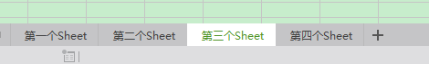
可以看到，创建了4张工作表，并且第三种工作表是默认的工作表

3、注意：
设置默认工作表只是第一次打开的时候，会默认显示我们设置的工作表，而不是打开第一张工作表，但是如果之后我们有切换工作表，那么以后再次打开显示的工作表就是关闭Excel之前的工作表。

重命名工作表：

1、实例

1）先生成一张工作表：
@Test
public void testRenameSheetPreparing() throws IOException {
HSSFWorkbook wb = new HSSFWorkbook();
//创建两张工作表
wb.createSheet("第一张Sheet");
wb.createSheet("第二张Sheet");
//生成Excel
OutputStream os = new FileOutputStream("F:\\GitReponsitory\\Note\\Note\\后端\\知识点\\POI\\知识点\\POI测试文件夹\\write\\testRenameSheet.xls");
wb.write(os);

wb.close();
os.close();
}

然后重命名工作表：
@Test
public void testRenameSheetDoing() throws IOException {
//读取上一个方法生成的文件
InputStream is = new FileInputStream("F:\\GitReponsitory\\Note\\Note\\后端\\知识点\\POI\\知识点\\POI测试文件夹\\write\\testRenameSheet.xls");
HSSFWorkbook wb = new HSSFWorkbook(is);
wb.setSheetName(1, "这是重命名后的Sheet");
//输入流和输出流都作用于同一个文件的话,必须先关闭一个流
is.close();
OutputStream os = new FileOutputStream("F:\\GitReponsitory\\Note\\Note\\后端\\知识点\\POI\\知识点\\POI测试文件夹\\write\\testRenameSheet.xls");
wb.write(os);
wb.close();
os.close();
}

2、效果

1）生成工作表的效果：
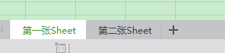

2）重命名工作表的效果：


三、调整表单显示比例

1、实例：
@Test
public void testSetSheetZoom() throws IOException {
HSSFWorkbook wb = new HSSFWorkbook();
//创建两张Sheet
HSSFSheet sheet1 = wb.createSheet("第一张Sheet");
HSSFSheet sheet2 = wb.createSheet("第二张Sheet");
sheet1.setZoom(1,2);
sheet2.setZoom(2,1);

OutputStream os = new FileOutputStream("F:\\GitReponsitory\\Note\\Note\\后端\\知识点\\POI\\知识点\\POI测试文件夹\\write\\testSetSheetZoom.xls");
wb.write(os);

wb.close();
os.close();
}

2、效果：
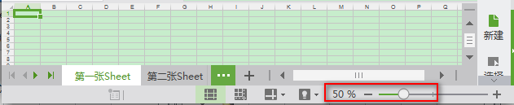
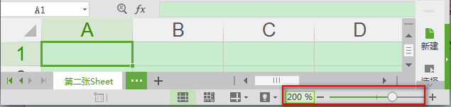
很明显的看到设置了表单显示比例后，Sheet中内容大小不一样了

注意：
这里设置了显示比例，入门不手工的调整显示比例的话，那么每次打开都是设置的比例

四、显示/隐藏网格线：

1、实例：
@Test
public void testGridliines() throws IOException {
HSSFWorkbook wb = new HSSFWorkbook();
//创建两张Sheet
HSSFSheet sheet1 = wb.createSheet("第一张Sheet");
HSSFSheet sheet2 = wb.createSheet("第二张Sheet");
sheet1.setDisplayGridlines(false);
sheet2.setDisplayGridlines(true);

OutputStream os = new FileOutputStream("F:\\GitReponsitory\\Note\\Note\\后端\\知识点\\POI\\知识点\\POI测试文件夹\\write\\testGridlines.xls");
wb.write(os);

wb.close();
os.close();
}

效果：
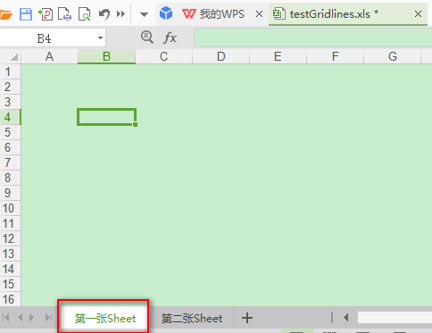
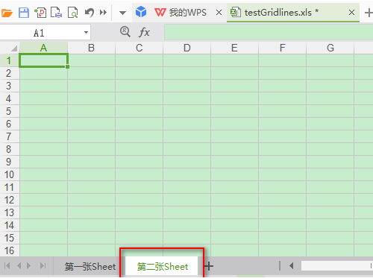

遍历Sheet：

实例：
遍历Sheet有两种方式，一种是获取最后的row以及获取最后的cell；另一种就是对row和cell进行遍历：

1）第一种方式：
@Test
public void testIteratorSheet_1() throws EncryptedDocumentException, InvalidFormatException, IOException {
//打开Workbook
File file = new File("F:\\GitReponsitory\\Note\\Note\\后端\\知识点\\POI\\知识点\\POI测试文件夹\\read\\1.xls");
HSSFWorkbook wb = (HSSFWorkbook)WorkbookFactory.create(file);
//获取第一个Sheet
HSSFSheet sheet1 = wb.getSheetAt(0);
//遍历sheet
for(int i=0;i<=sheet1.getLastRowNum();i++) {
HSSFRow row = sheet1.getRow(i);
if(row==null) {
System.out.println();
continue;
}
for(int j=0;j<row.getLastCellNum();j++) {
HSSFCell cell = row.getCell(j);
if(cell==null) {
System.out.println();
continue;
}
if(cell.getCellTypeEnum().equals(CellType.NUMERIC)) {
System.out.print(cell.getNumericCellValue()+"\t");
}else {
System.out.print(cell.getStringCellValue()+"\t");
}
}
System.out.println();
}
wb.close();
}

2）第二种方式：
@Test
public void testIteratorSheet_2() throws EncryptedDocumentException, InvalidFormatException, IOException {
//打开Workbook
File file = new File("F:\\GitReponsitory\\Note\\Note\\后端\\知识点\\POI\\知识点\\POI测试文件夹\\read\\1.xls");
HSSFWorkbook wb = (HSSFWorkbook)WorkbookFactory.create(file);
//获取第一个Sheet
HSSFSheet sheet1 = wb.getSheetAt(0);
//遍历sheet
Iterator<Row> rowIterator = sheet1.rowIterator();
while(rowIterator.hasNext()) {
HSSFRow row = (HSSFRow)rowIterator.next();
Iterator<Cell> cellIterator = row.cellIterator();
while(cellIterator.hasNext()) {
HSSFCell cell = (HSSFCell)cellIterator.next();
if(cell.getCellTypeEnum().equals(CellType.NUMERIC)) {
System.out.print(cell.getNumericCellValue()+"\t");
}else {
System.out.print(cell.getStringCellValue()+"\t");
}
}
System.out.println();
}
wb.close();
}

效果：

第一种方式：
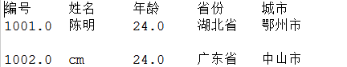

第二种方式：
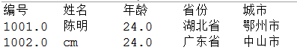
注：可以明显的看到第一种方式有一行是空行，而这跟接近我们的Excel

3、两种方式的区别：
第一种方式，获取最后一行（row）的行号以及获取最后一列（cell）的列号，并不会忽略空行、空单元格，因此如果如果有空行、空单元格，后面调用row对象的方法就会报NullPointerException;而第二种方式采用遍历的方式，POI会自动忽略空行、空单元格。
要根据业务需求灵活选择。

创建页眉和页脚：

实例：
@Test
public void testHeaderAndFooter() throws IOException {
HSSFWorkbook wb = new HSSFWorkbook();
//创建两张Sheet
HSSFSheet sheet1 = wb.createSheet("第一张Sheet");
//得到页眉
HSSFHeader header = sheet1.getHeader();
header.setCenter("页眉中间");
header.setLeft("页眉左边");
header.setRight("页眉右边");

//得到页脚
HSSFFooter footer = sheet1.getFooter();
footer.setLeft("页脚左边");
footer.setCenter("页脚中间");
footer.setRight("页脚右边");

OutputStream os = new FileOutputStream("F:\\GitReponsitory\\Note\\Note\\后端\\知识点\\POI\\知识点\\POI测试文件夹\\write\\testHeaderAndFooter.xls");
wb.write(os);

wb.close();
os.close();
}

效果：
生成的Excel文件无页眉和页脚，暂无效果。

源码：
